Vielen Dank, dass du dir unsere Anschreiben-Vorlage heruntergeladen hast! Es handelt sich hierbei um einen Mustertext, welchen du, um ihn zu verwenden, individualisieren und inhaltlich anpassen solltest.

Lösche dazu diese Seite aus diesem Dokument und ergänze das Anschreiben mit deinen persönlichen Informationen. Die Seite kannst du ganz einfach löschen, indem du alle Inhalte auf dieser Seite markierst und die Entfernen-Taste („Entf“) drückst.

Wenn du dir beim Erstellen deines Anschreibens unsicher bist und inhaltliche Unterstützung brauchst, empfehlen wir dir den kostenlosen Bewerbungsgenerator von bewerbung2go. Dieser bietet dir einige Hilfestellungen und Designoptionen, mit denen du deine individuelle Bewerbung erstellen kannst:

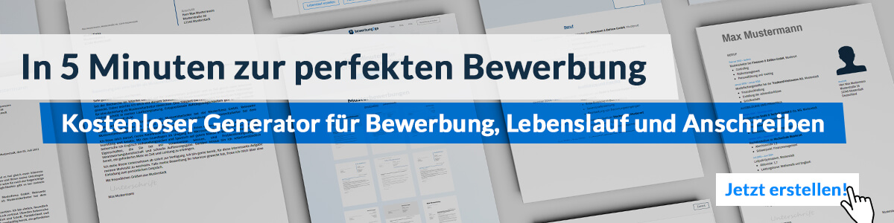
Hier entlang zum kostenlosen Bewerbungsgenerator von bewerbung2go

Arbeitgeber GmbH
Name Nachname
Straße 123
12345 Musterstadt
Musterstadt, 15.09.2022

Bewerbung als Berufstaucher
Kennnummer 123456

Sehr geehrte Damen und Herren,

nach meiner erfolgreich abgeschlossenen Fortbildung zum geprüften Taucher befinde ich mich momentan auf der Suche nach einem geeigneten Berufseinstieg. Ich bin davon überzeugt, dass Ihr Unternehmen durch das internationale Tätigkeitsgebiet und die verschiedenen Aufgabenbereiche bei den Taucharbeiten perfekt geeignet ist, um meine bisherigen Kenntnisse weiter zu vertiefen und auszubauen. Anbei finden Sie meine Bewerbungsunterlagen.

Durch den Fortbildungslehrgang konnte ich mir ein fundiertes Wissen aneignen. Die Prüfungsnoten in den vier Einzellehrgängen zeigen mein Engagement und meine Zielstrebigkeit in Bezug auf den Beruf. Die theoretischen Kenntnisse konnte ich während der Fortbildung beim Tauchlehrbetrieb Tiefsee anwenden und unter Beweis stellen. Insbesondere die Fertigkeiten des Schweißens, Betonierens und Montierens zählen zu meinen Kernkompetenzen. Die Herausforderungen, die beim Arbeiten unter erschwerten Bedingungen auftraten, konnte ich erfolgreich meisten. Für mich spielt Teamfähigkeit ebenso eine große Rolle wie Sicherheit.

Ich bin bereit meine persönlichen Grenzen zu erweitern und schrecke nicht vor risikoreichen Aufgaben zurück. Meine persönliche Einstellung führt zu einer schnellen und gewissenhaften Arbeitsweise. Meine Flexibilität ist ein ergänzender Grund für meine Überzeugung, dass ich Ihrem Unternehmen einen Mehrwert biete.

Ich stehe Ihrer Tauchfirma für eine sofortige Einstellung zur Verfügung. Ich freue mich auf Ihre Rückmeldung und sehe einer Einladung zu einem persönlichen Gespräch hoffnungsvoll entgegen.

Mit freundlichen Grüßen
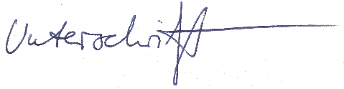

Teddy Bear

